综合设计报告

课程名称： 数据结构
题 目： 树的构建与遍历
指导教师： 蔡 英
设计起始日期： 14.12.10-14.10.20

学 院： 计算机学院
系 别： 计算机科学与技术
学生姓名： 陈伟颖
班级/学号： 计科1306 2013011266
成 绩：
一、需求分析（说明课题设计的任务）
给出一个前序遍历，要求构建该树，并用递归与非递归方式输出它的前序、中序、后续。交换所有节点的左右孩子。并进行缩格打印。

二、概要设计（说明课题中用到的抽象数据类型的定义、主程序的流程以及各模块间的调用关系）
1、数据结构
栈。

2、使用算法
深度优先算法：往一个方向一直走，直到超过边界条件，进行回溯，尝试其他方向。

三、详细设计（实现程序模块的具体算法）
1、数据结构详细设计
1）用了一个栈，实现。
2）主程序流程
输入前序，构建它的树，进行递归和非递归算法给出前中后序。交换孩子。输出缩格打印。

3）各模块的调用关系
主函数调用所有遍历的函数。

- 算法
前序：从起始位置开始，往一个方向一直走，直到超过边界条件，进行回溯，尝试其他方向。
非递归：在遍历左边孩子同时压栈右孩子，从而提高效率

四、调试分析（调试过程中遇到的问题及解决方法；算法的时空分析；经验和体会等）
1、调试过程中遇到的问题
不知道怎么进行缩格打印。回溯的过程中有错误。检查完程序才改好。

2、算法的时空分析
时间：O（n^2）
空间：O（lng）

五、使用说明和测试结果（列出测试结果，包括输入和输出）
1、使用说明
输出的树是横着看的。

- 测试结果

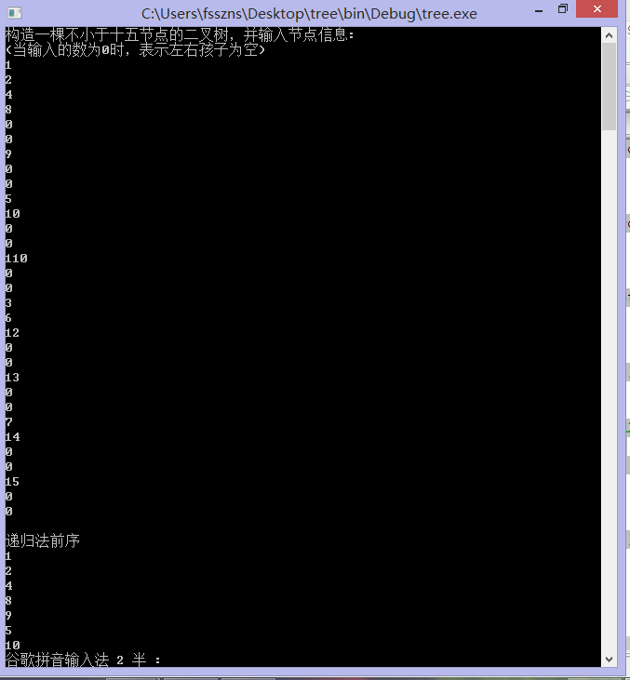

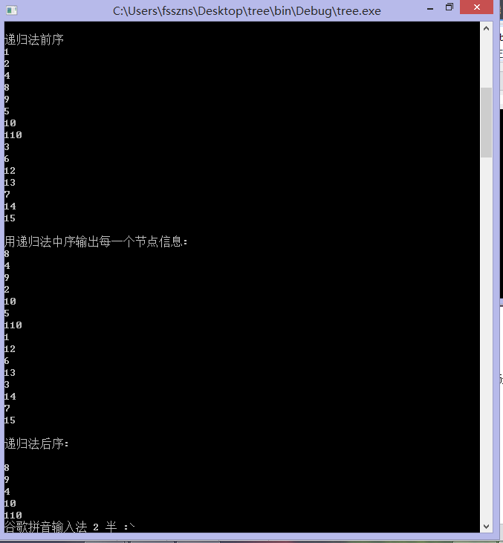
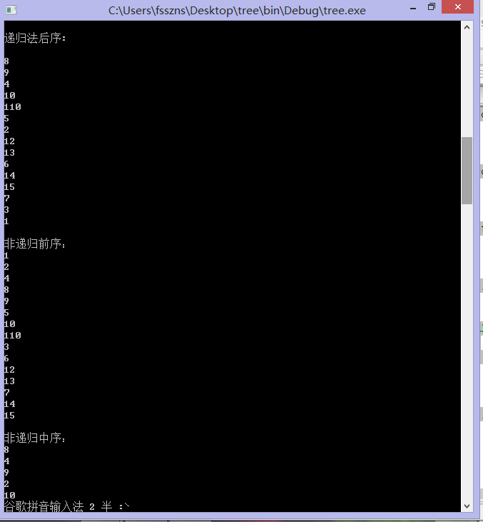
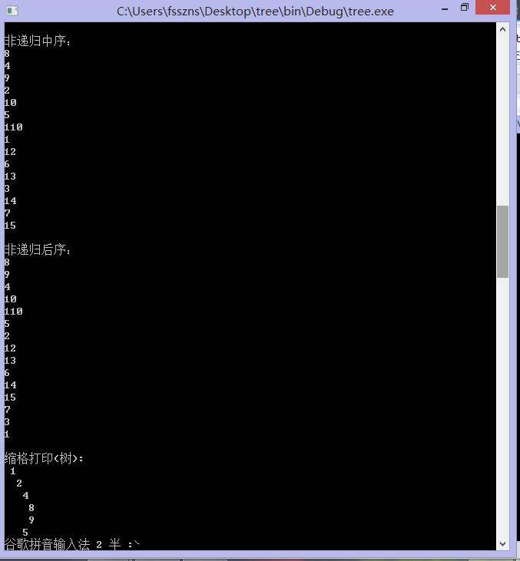
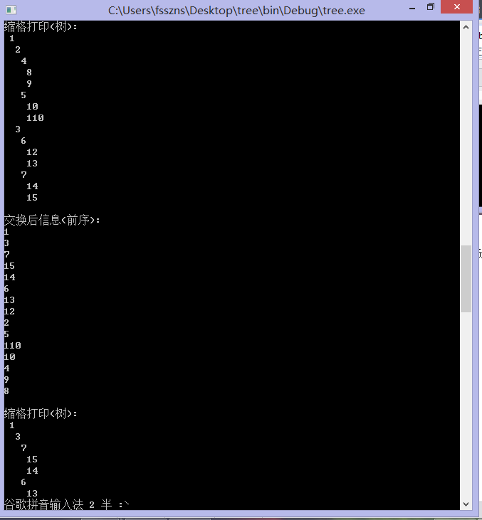
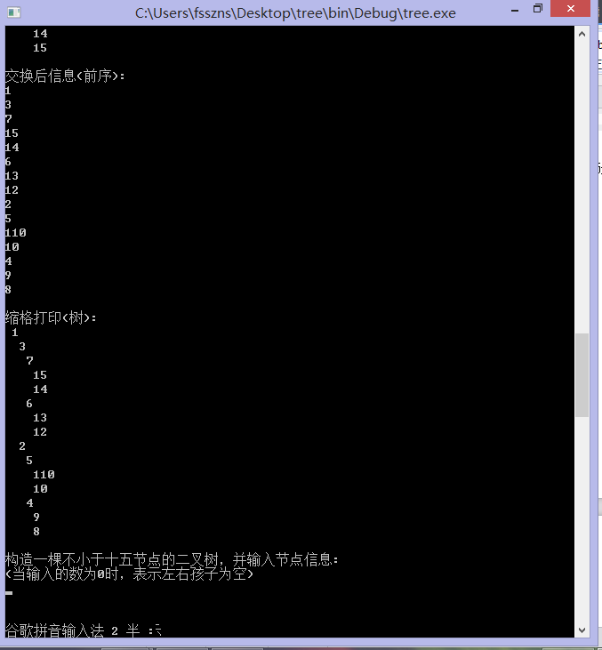
六、心得体会
对于DFS的算法有了新的体会，对树的遍历过程更加熟悉了。

七、附录（带注释的源程序）
程序
#include <iostream>
#include <string>
#include <stack>
using namespace std;
struct node
{
int data;
node *left;
node *right;
};//结构体

class tree
{
public:
tree(){ root = NULL;}
void build_tree(node *&root1);
void digui_pre(node *root);
void digui_mid(node *root);
void digui_beh(node *root);
void feidigui_qian(node *root);
void feidigui_zhong(node *root);
void feidigui_hou(node *root);
void exchange(node *root);
void suohedayin(node*,string);
node *root;

private:
stack<node *>jie_dian; //定义栈
};

void tree::build_tree(node *&root1)//前序输入这棵树
{
int ch ;
cin >>ch;
if(ch==0)root1 = NULL;
else
{
if(!(root1 = new node())) return;
root1->data = ch;
build_tree(root1->left);
build_tree(root1->right);
}
root = root1;

}
void tree::exchange(node *root)
{
if (root!=NULL)
{
node *temp; //利用临时变量达到交换
temp = root ->left;
root->left = root->right;
root->right = temp;

exchange(root->left); //递归调用自己
exchange(root->right);
}
}

void tree::digui_pre(node *root) //前序递归遍历：根左右
{

if (root!=NULL) //当根节点不为空
{
cout<<root->data<<endl;
digui_pre(root->left);
digui_pre(root->right);
}
}

void tree::digui_mid(node *root) //中序递归遍历：左根右
{
if(root!=NULL) //当根节点不为空时，先遍历左孩子，直到最后一个，再输出根节点的数据，最后遍历右孩子
{
digui_mid(root->left);
cout<<root->data<<endl;
digui_mid(root->right);
}
}

void tree::digui_beh(node *root) //后序递归遍历：左右根
{
if(root!=NULL) //当根节点不为空时，先遍历左右孩子，在输出根节点的数据
{
digui_beh(root->left);
digui_beh(root->right);
cout<<root->data<<endl;
}
}

void tree::feidigui_qian(node *root) //前序非递归遍历
{
if(root ==NULL)return; //根节点为空
node *p = root; // 定义node类型的地址变量
while (1)
{
cout<<p->data<<endl;
if(p->right!=NULL)jie_dian.push(p->right); //如果p的右孩子不为空，把p的右孩子压入栈jie_dian中
if(p->left!=NULL)p = p->left; //如果p的左孩子不为空，让p的左孩子代替p
else
{
if(!jie_dian.empty()) //否则，当栈不为空时
{
p = jie_dian.top(); //p在栈顶
jie_dian.pop(); //抛出栈顶元素
}
else return; //否则，返回
}
}
}

void tree::feidigui_zhong(node *root) //中序非递归遍历
{
node *p = root;
while (p!=NULL || !jie_dian.empty()) //当p不为空时 或 栈不为空时
{
if(p!=NULL) //p不为空
{
jie_dian.push(p); //将p压入栈中
p = p->left; //p的左孩子代替p
}
else //当栈不为空
{
node *p1 = jie_dian.top(); //定义node *类型变量p1为栈顶元素
cout<<p1->data<<endl; //输出p1的数据
jie_dian.pop(); //抛出栈顶元素
p = p1->right; //p1的右孩子代替p
}
}

}

void tree::feidigui_hou(node *root) //后序非递归遍历
{
node *p = root;
node *p1 = NULL;
while (p!=NULL || !jie_dian.empty()) //p不为空或栈不为空
{
if(p!=NULL) //p不为空
{
jie_dian.push(p);
p = p->left;
}
else
{
node *pp = jie_dian.top(); //定义新的node
if(pp->right ==NULL || pp->right == p1) //当pp的右孩子为空 或 pp的右孩子为p1时
{
cout<<pp->data<<endl;
jie_dian.pop();
p1 = pp;
p = NULL;
}
else
p = pp->right; //否则，pp的右孩子代替p
}
}
}

void tree::suohedayin(node *root,string kong = " ") //树的缩格打印
{

if(root ==NULL) cout<<kong<<endl;
else//节点不为空
{
cout<<kong<<root->data<<endl;
if(!root->left && !root->right)return; //没有左右孩子，直接返回
suohedayin(root->left,kong+" "); //否则进行递归，输出左右孩子
suohedayin(root->right,kong+" ");
}
}

int main()
{
while(1)
{

tree Mytree;
node *root2 = new node();
if(!(root2))return 0;

cout<<"构造一棵不小于十五节点的二叉树，并输入节点信息:"<<endl;
cout<<"(当输入的数为0时，表示左右孩子为空)"<<endl;
Mytree.build_tree(root2);
cout<<endl;

cout<<"递归法前序"<<endl;
Mytree.digui_pre(Mytree.root);
cout<<endl;

cout<<"用递归法中序输出每一个节点信息:"<<endl;
Mytree.digui_mid(Mytree.root);
cout<<endl;

cout<<"递归法后序:"<<endl;
cout<<endl;
Mytree.digui_beh(Mytree.root);
cout<<endl;

cout<<"非递归前序："<<endl;
Mytree.feidigui_qian(Mytree.root);
cout<<endl;

cout<<"非递归中序："<<endl;
Mytree.feidigui_zhong(Mytree.root);

cout<<endl;
cout<<"非递归后序："<<endl;
Mytree.feidigui_hou(Mytree.root);
cout<<endl;

cout<<"缩格打印(树):"<<endl;
Mytree.suohedayin(Mytree.root);
cout<<endl;

cout<<"交换后信息(前序):"<<endl;
Mytree.exchange(Mytree.root);
Mytree.digui_pre(Mytree.root);
cout<<endl;

cout<<"缩格打印(树):"<<endl;
Mytree.suohedayin(Mytree.root);
cout<<endl;

}
return 0;
}

附录：HONOR CODE
我独立完成了本程序除以上方面之外的所有工作，包括分析、设计、编码、调试与测试。
我清楚地知道，从以上方面获得的信息在一定程度上降低了作业难度，可能影响起评分。

我从未抄袭或盗用过他人的程序，不管是原封不动地复制，还是经过了某些等价转换。
我未曾也不会向同一课程（包括此后各届）的同学复制或公开我这份程序的代码，我有义务妥善保管好它们。
我编写这个程序无意于破坏或妨碍任何计算机系统的正常运转。
名字：陈伟颖
日期：2015-01-17

